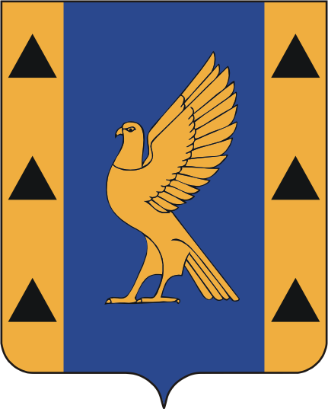
РЕСПУБЛИКА БАШКОРТОСТАН

АДМИНИСТРАЦИЯ
ГОРОДСКОГО ОКРУГА
ГОРОД КУМЕРТАУ
Ленина улица, д.18, Кумертау, РБ, 453300
Тел.: 4-33-81, 4-13-27. Факс 4-11-65
E-mail: adm52@presidentrb.ru

БАШҠОРТОСТАН РЕСПУБЛИҠАЋЫ

КУМЕРТАУ ҠАЛАЋЫ

ҠАЛА ОКРУГЫ
ХАКИМИЄТЕ
Ленин урамы, й.18, Кумертау, БР, 453300
Тел.: 4-33-81, 4-13-27. Факс 4-11-65
E-mail: adm52@presidentrb.ru

“____”_____________200___ №___________

На №_________ от “____”____________200___

